國立臺北商業大學
資訊管理系
115資訊系統專案設計
系統手冊


組別：第115409組
題目：股海明燈
指導老師：林俊杰助理教授
組長：11246019許博庭
組員：11246012柯伯穎 11246031吳建緯
1124A033彭智雲

中華民國115年05月25日
目錄
圖目錄 1
表目錄 1
第１章 前言 1
1-1 背景介紹 1
1-2 動機 1
1-3 系統目的與目標 2
1-4 預期成果 2
第２章 營運計畫 3
2-1 可行性分析 3
2-2 商業模式（BusinessModel） 4
2-3 市場分析–STP 5
2-4 競爭力分析–SWOT/TOWS 6
第３章 系統規格 8
3-1 系統架構 8
3-2 系統軟、硬體需求與技術平台 9
3-3 開發標準與使用工具 9
第４章 專案時程與組織分工 12
4-1 專案時程 12
4-2 專案組織與分工 13

第５章 需求模型 15
5-1 使用者需求 15
5-2 使用個案圖（UseCaseDiagram） 16
5-3 使用個案描述ｰ活動圖 17
5-4 分析類別圖（AnalysisClassDiagram） 21
第６章 設計模型 22
6-1 循序圖（SequentialDiagram） 22
6-2 類別設計圖 28
第７章 實作模型 29
7-1 佈署圖(DeploymentDiagram) 29
7-2 套件圖(PackageDiagram) 29
7-3 元件圖(ComponentDiagram) 30
7-4 狀態機(StateMachine) 30
第８章 資料庫設計 32
8-1 資料庫關聯表 32
8-2 表格及其MetaData 33

圖目錄
圖 3-1-1系統架構圖 8
圖4-1-1專案時程甘特圖 12
圖4-2-1進度文件資料上傳Github貢獻次數 14
圖5-2-1使用個案圖 16
圖5-3-1會員註冊之活動圖 17
圖5-3-2會員登入之活動圖 17
圖5-3-3會員忘記密碼之活動圖 18
圖5-3-4投資顧問之活動圖 18
圖5-3-5多股比較之活動圖 19
圖5-3-6歷史回測之活動圖 20
圖5-4-1分析類別圖 21
圖6-1-1會員註冊之循序圖 22
圖6-1-2會員登入之循序圖 23
圖6-1-3會員忘記密碼之循序圖 24
圖6-1-4投資顧問之循序圖 25
圖6-1-5多股比較之循序圖 26
圖6-1-6歷史回測之循序圖 27
圖6-2-1設計類別圖 28
圖7-1-1佈署圖 29
圖7-2-1套件圖 29
圖7-3-1元件圖 30
圖7-4-1會員登入/註冊之狀態機圖 30
圖7-4-2模擬下單之狀態機圖 31
圖7-4-3 AI投資顧問之狀態機圖 31
圖8-1-1資料庫關聯表 32

表目錄
表 1-2-1各平台功能與優勢比較 1
表2-2-1商業模式-Businessmodel 4
表2-4-1SWOT-TOWS分析表 7
表3-2-1系統軟、硬體需求 9
表3-3-1專案開發工具 11
表4-2-1專題組織分工表 13
表4-2-2專題工作內容與貢獻度表 14
表5-1-1使用者功能性需求表 15
表5-1-2使用者非功能性需求表 15
表 8-2-1日線價量daily_prices資料表 33
表 8-2-2爬蟲斷點crawl_checkpoint資料表 33
表 8-2-3鉅亨新聞tw_stock_news資料表 34
表 8-2-4三大法人買賣超institutional_trades資料表 34
表 8-2-5技術指標technical_indicators資料表 37
表 8-2-6模擬委託simulated_orders資料表 38

前言

背景介紹
在這個大數據與金融科技蓬勃發展的時代，投資理財已成為許多民眾高度關注的議題。然而，隨著市場資訊傳遞速度與數量的爆發性成長，投資人每日獲取有效財經資訊的過程變得越來越具挑戰性。
因此，本組從一般散戶以及投資新手的角度出發，旨在探討目前投資人在吸收市場資訊時所面臨的困境。我們發現，多數投資人並非缺乏獲取資訊的管道，而是每天被迫接收海量的財經新聞、產業動態與真假參半的市場快訊。本組將探討現有財經資訊平台的優缺點，分析使用者在判斷市場趨勢時的盲點，並提出相應的解決方案，讓使用者能夠更輕鬆地剝除市場雜訊，為投資決策帶來更客觀的依據。

動機
傳統獲取財經資訊的方式，往往是透過自行瀏覽各大新聞網站或使用券商的看盤軟體。但本組在實際接觸股票市場時，深刻體會到分析盤勢的困難。每當面對標的，心裡總會浮現「現在到底適不適合進場？」的疑問，最後需要花費大量時間去各個網站拼湊相關新聞與歷史股價，決策過程缺乏效率與客觀依據。
目前市面上的財經平台雖各有優勢，但也存在明顯的限制。多數平台偏向無差別地堆砌原始數據、技術圖表與商業廣告，缺乏自動過濾與彙整結論的功能。為了具體說明現有系統與使用者需求之間的落差，本組針對市面上常見的財經平台進行了功能與優勢的比較分析，如表 1-2-1 所示：
表 1-2-1各平台功能與優勢比較
項目 平台 | 股海明燈 | 傳統看盤軟體 | 綜合財經網站 | 專業圖表平台
介面設計風格 | 簡單直觀 | 複雜擁擠 | 廣告繁雜 | 高度專業
個股基本股價走勢 | ✓ | ✓ | ✓ | ✓
基礎技術指標 | ✓ | ✓ | ✓ | ✓
即時報價與實單交易 |  | ✓
海量新聞與社群討論區 |  |  | ✓
進階自訂程式碼腳本 |  |  |  | ✓
智能過濾與客觀摘要 | ✓
歷史回測 | ✓ |  |  | ✓
模擬下單與庫存追蹤 | ✓ |  |  | ✓
由表 1-2-1 可知，雖然市面上的平台皆具備基本的股價走勢與技術指標功能，但後續的發展多半走向「極端專業化」或「極端資訊聚合」。例如專業圖表平台雖有歷史回測功能，卻需要進階自訂程式碼腳本；而綜合財經網站雖有海量新聞與社群討論區，卻缺乏智能過濾機制。現有工具難以同時滿足降低認知負荷與直觀驗證策略的需求，如何在龐雜的資料中萃取出有效資訊，並提供無須寫程式即可回測的客觀驗證環境，已成為實務上的迫切缺口。
因此，本組開發輔助決策系統「股海明燈」，將系統重心完全聚焦於「數據的提煉」與「策略的驗證」上。我們透過自動化功能將分散的新聞與指標進行智能過濾與客觀摘要，並建構直觀的歷史回測與模擬下單模組。透過將龐雜的原始資料轉換為具備參考價值的量化指標，使用者不需再耗時研讀冗餘資訊，即可直接以客觀的歷史數據驗證投資想法，從而確實解決投資新手在判斷進場時機時，無所適從、難以決策的實務問題。

系統目的與目標
本組目的在於提供一個更客觀、友善的財經輔助平台，從使用者的角度出發，解決資訊過載的痛點。透過 AI 技術提供更精準的新聞總結，簡化投資人搜尋與過濾市場雜訊的過程；同時結合歷史回測功能，讓使用者能直觀地驗證進場策略。也將設計簡單易用的使用者介面，減少使用者在判斷數據時的認知負擔與視覺干擾，從而提高整體的決策效率與操作體驗。

預期成果
本組預期系統可以有效過濾重複且無效的市場雜訊，幫助使用者提煉出更精確且具參考價值的財經脈絡，從而提高資訊吸收的效率。減少傳統看盤軟體繁雜的介面限制，使資訊呈現更貼近散戶需求。同時透過 AI 技術，結合大型語言模型與 RAG 檢索架構，提供客觀的智能化投資顧問服務；再搭配模擬下單功能以歷史數據輔助驗證，幫助投資人解決進場時機的疑問，進而達到「股海明燈」的決策輔助價值。

營運計畫

可行性分析
可行性分析包含四個要素：技術可行性、經濟可行性、法律可行性與操作可行性。本組將依據這四個要素對本系統進行分析。
1.技術可行性
在技術可行性方面，主要評估團隊是否具備落實系統架構的能力與硬體資源的克服方案。本系統採用業界標準的前後端分離架構，並進行微服務容器化，確保開發與部署的穩定性。針對大型語言模型高昂的算力需求，我們策略性地串接 NVIDIA 的雲端推論服務，避開了本地端建置高階硬體的瓶頸，確保模型與 RAG 檢索系統能順暢且穩定地運行。
2.經濟可行性
在經濟可行性方面，著重於初期建置成本的評估與未來的商業擴充潛力。本系統核心採用開源技術，並搭配按使用量計費的雲端服務，初期無須投入高額資本購置實體伺服器，有效降低營運門檻。待系統穩定後，具備導入「免費增值制」的商業潛力，例如提供一般用戶每日限額的免費問答，並針對進階需求推出付費訂閱服務。此商業模式預期能涵蓋雲端運算的變動成本，使專案具備長期的經濟效益。
3.法律可行性
在法律可行性方面，主要評估隱私保護、金融法規與資料存取的合規性。首先，本系統涉及會員註冊與歷史問答儲存，將嚴格遵守《個人資料保護法》，確保所有使用者數據的蒐集、處理與利用皆建立在知情同意的前提下，並落實資安防護。其次，針對財經資訊的提供，本系統恪守《證券投資信託及顧問法》之規範，系統明確定位為「客觀資訊檢索與分析工具」，不提供特定個股買賣之實質投資建議；系統介面將標示免責聲明，避免觸犯非法經營證券投資顧問業務之規定。最後，在資料獲取層面，網路爬蟲的運作遵循《著作權法》之合理使用原則及各平台之服務條款，僅擷取公開新聞之客觀數據進行模型推論，保障原作者權益，確保系統整體運作合法合規。
4.操作可行性
在操作可行性方面，從內部營運與外部使用者體驗兩面向進行評估。對內，系統具備自動排程的資料收集與清洗機制，能定期將最新新聞向量化並更新至資料庫，無需人工介入處理，有效控制日常維護成本。對外，有別於傳統財經網站繁雜的資訊呈現，本系統透過視覺化介面結合自然語言問答，讓使用者無需具備專業財經背景即可直覺地獲取資訊，切中市場需求並降低操作門檻。

商業模式（BusinessModel）
表2-2-1商業模式-Businessmodel
關鍵合作夥伴  - LLM雲端算力供應商  - 公開財經資訊平台 | 關鍵活動  - 平台維護  - 每日新聞爬蟲與清洗  - RAG檢索邏輯優化 | 價值主張  - 降低AI幻覺  - 財經數據白話文  - 直覺網頁互動 |  | 顧客關係  - 自助式  - 會員制 | 目標客戶  - 散戶投資客  - 財經自媒體
關鍵合作夥伴  - LLM雲端算力供應商  - 公開財經資訊平台 | 關鍵資源  - RAG檢索演算法  - 自動化資料收集系統  - 新聞向量資料庫 |  |  | 通路  - 線上網站 | 目標客戶  - 散戶投資客  - 財經自媒體
成本結構  - 雲端伺服器與網域費用  - AI模型算力成本 (Token)  - 平台維運成本  - 行銷費用 |  |  | 收益流  - 平台廣告收入  - 訂閱制收費
根據表 2-2-1 商業模式九宮格分析，本系統的目標族群為「缺乏時間統整財經新聞，且需要將金融數據轉化為白話文解析」的散戶與投資新手。我們以 RAG 檢索增強生成技術與 AI 財經問答為核心，吸引重視資訊客觀依據的投資人使用本系統。平台提供財經時事摘要服務，結合新聞向量資料庫與 3D 視覺化介面，節省使用者搜尋與統整資訊的時間，並維持客觀中立的系統定位。系統目前以「進階功能訂閱制」及「平台廣告」作為主要收入來源。

市場分析–STP
- 市場區隔（Segmentation）
- 依據投資經驗劃分：零經驗小白、具備基本概念的散戶、專業全職投資客。
- 依據可用時間劃分：僅有零碎時間的上班族、全職研究盤勢者。
- 依據閱讀習慣劃分：偏好 AI 白話摘要者、習慣閱讀傳統複雜報表者。
- 目標市場（Targeting）
- 時間受限的受薪散戶：具投資意願，但無暇每日消化龐雜新聞的上班族。
- 需降低門檻的投資小白：難以解讀艱澀財經術語，仰賴重點摘要輔助的族群。
- 產品定位（Positioning）
相較於傳統主打「數據齊全、專業圖表」的財經網站，「股海明燈」定位為專屬 AI 財經摘要助理。捨棄繁雜的原始數據，改以RAG 技術過濾雜訊，直接給予投資人「低幻覺、可溯源」的客觀重點統整與白話文解析。

競爭力分析–SWOT/TOWS
優勢(Strengths)：
- 專注客觀財經摘要，結合RAG與向量資料庫提供低幻覺、可溯源的資訊。
- 具備自動化網路爬蟲與資料清洗管線，日常維運人力成本極低。
- 以自然語言問答與視覺化介面取代傳統複雜報表，大幅降低使用者門檻。
劣勢(Weaknesses)：
- 高度依賴雲端大型語言模型API，營運成本隨使用者查詢次數線性增加。
- 受限於模型推論時間，無法提供毫秒級的即時盤中報價與高頻交易輔助。
機會(Opportunities)：
- 投資族群年輕化，對「白話文財經資訊」與低門檻理財工具需求劇增。
- 市場資訊過載與社群雜訊氾濫，投資人對高效重點統整工具的依賴度上升。
- 大眾對 AI 金融應用的接受度提高，且具備為進階軟體服務付費的習慣。
威脅(Threats)：
- 傳統大型財經資訊平台若投入開發類似系統，將具備資料庫與客群優勢。
- 外部新聞網站變更防爬蟲機制恐導致系統資料來源中斷。
- 摘要易遭誤用為實質投資建議，恐面臨金融合規審查或潛在法律糾紛。

表2-4-1SWOT-TOWS分析表
內部  外部 | 優勢(Strengths) | 劣勢（Weaknesses）
機會（Opportunity） | - 以自然語言與視覺化介面之低門檻優勢，直接切入年輕投資新手市場，滿足白話文財經資訊需求。  - 結合大眾對 AI 金融應用的高接受度，主打「低幻覺、可溯源」技術亮點，推出進階訂閱服務。 | - 把握大眾對 AI 工具的付費習慣，以免費基礎功能吸引試用，再引導升級付費訂閱以補貼 API 算力成本。
威脅  （Threats） | - 定位為客觀檢索工具，並標示免責聲明以規避合規或法律糾紛。  - 分散爬取多個新聞來源，降低單一網站防爬蟲機制導致的斷鏈風險。 | - 避開與大型財經平台競爭即時報價，專注於盤後深度總結與事件關聯分析。

系統規格

系統架構
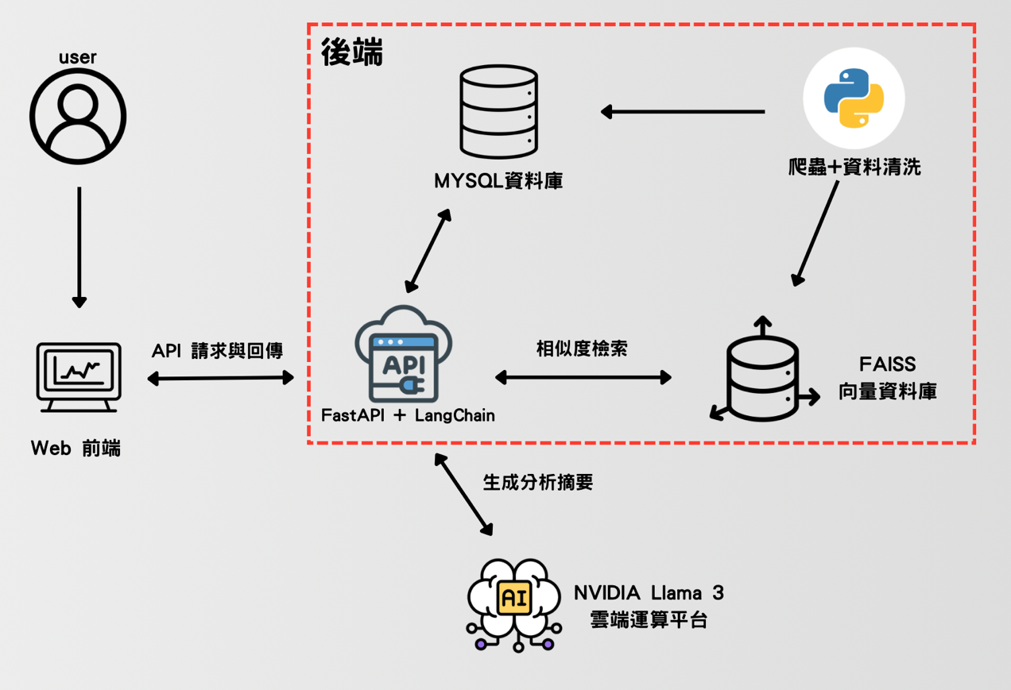
圖 3-1-1系統架構圖

系統軟、硬體需求與技術平台
表3-2-1系統軟、硬體需求
電腦
作業系統 | Windows、macOS
瀏覽器 | Chrome、Safari、Edge等現代瀏覽器

開發標準與使用工具
以下列出了本組所選用的開發工具與技術，並說明了每項的特點及選用理由：
- Next.js：作為現代化的前端核心框架。我們選擇 Next.js 來開發系統的網頁介面，主要是利用其伺服器端渲染 (SSR) 的特性，來改善傳統單頁應用程式 (SPA) 初次載入耗時的缺點，藉此提供使用者更流暢的網頁首屏載入速度與資料呈現效率。
- TypeScript：具備靜態型別檢查的開發語言。我們捨棄傳統自由度過高的 JavaScript，全面導入 TypeScript 進行前端與介面開發。透過其嚴格的型別定義機制，能大幅減少變數傳遞時的潛在錯誤，確保多人團隊協作時的程式碼品質與系統穩定性。
- FastAPI：高效能的 Python 異步後端框架。本組採用原生支援非同步 (Asynchronous I/O) 的 FastAPI 來構建 RESTful API。藉由其非阻塞的特性，能有效提升系統在面對多位使用者同時發出檢索請求時的吞吐量與伺服器穩定性。
- MySQL與SQLAlchemy ORM：關聯式資料庫與物件關聯對映套件。我們以 MySQL 作為底層儲存系統，並導入 SQLAlchemy (ORM) 讓開發者能直接透過 Python 程式碼操作資料物件。這樣不僅提升了資料庫的維護效率，更能利用參數化查詢從根本上防範 SQL Injection 等資安風險。
- Python：本專案的核心開發語言。我們選擇Python 結合 httpx 與 BeautifulSoup4 模組來開發非同步網路爬蟲，能同時對多個財經新聞源進行平行抓取。後續並導入 Pandas 進行結構化清洗與雜訊過濾，確保餵給 AI 模型的文本具備良好的資料品質。
- LangChain：專為大型語言模型設計的應用開發框架。本組使用 LangChain 作為 RAG（檢索增強生成）系統的中央管家，負責統籌龐大新聞文本的語意切塊 (Chunking)、動態構建提示詞 (Prompt) 模板，並精準控制 AI 模型的上下文推論流程。
- Qdrant：專為儲存與檢索高維度向量而設計的資料庫。本組將其應用於 RAG 架構中的資料檢索層，負責儲存經過語意轉換的財經新聞向量。透過其高效的相似度搜尋演算法，系統能從海量文本中精準且迅速地撈取關聯性最高的新聞片段，為語言模型提供準確的參考知識。
- Lightweight Charts：專為金融數據設計的輕量級互動式圖表套件。本組選用其作為歷史回測與模擬下單模組的核心視覺化工具。該套件具備極佳的渲染效能，能確保系統在繪製長週期的歷史 K 線圖與技術指標時，依然維持流暢的互動體驗，並完美契合本系統降低視覺雜訊、極簡乾淨的介面風格。
- Echarts：具備高度客製化能力的資料視覺化開源圖表庫。本組利用 ECharts 來處理系統中非 K 線類的數據展示，例如歷史回測的績效統計、資產部位的動態估值，以及 FIFO 庫存損益的變化。透過其豐富的圖表類型與動態渲染特性，系統能將複雜的量化數據，轉化為直觀且易於使用者解讀的輔助圖形。
- Meta Llama 3 70B：頂尖的開源大型語言模型。我們透過 NVIDIA AI Endpoints 串接雲端推論 API 來調用這個 70B 參數規模的模型。它在系統中負責判斷使用者的金融發問意圖，並基於檢索出的客觀新聞片段生成分析摘要，有效降低模型產生幻覺（Hallucination）的風險。
- Nginx：高效能的反向代理伺服器。本組將 Nginx 部署於 Docker 容器環境的最前線，作為系統對外的統一通訊閘口。它負責接收來自前端的 API 請求，並安全地將流量路由 (Routing) 至內部的 FastAPI 後端。這不僅能隱藏後端的真實架構，更能大幅提升系統的安全性與併發處理能力。
- Docker：一種軟體容器化技術。本組使用 Docker 將系統的前後端服務、資料庫與檢索環境進行徹底的封裝。這能統一團隊內 Windows 與 macOS 不同作業系統間的執行環境，減少套件相依性衝突，確保系統整合與部署的穩定性。
- Github：程式碼代管與團隊協作平台。本組採用 GitHub 進行專案的版本控制，並透過分支 (Branch) 與合併請求 (Pull Request) 機制來進行多人開發管理與程式碼審查。這不僅能即時同步各模組的開發進度、有效避免程式碼合併時的衝突，更能完整追蹤修改歷程，大幅提升整體的協作效率與系統穩定性。

表3-3-1專案開發工具
系統開發環境
作業系統 | Windows11
資料庫 | MySQL 8.0
伺服器/執行環境 | Nginx、Docker、Ngrok
程式開發技術
UI/UX設計 | Figma
前端 | Next.js、TypeScript、Tailwind CSS、Streamlit
後端 | Python、FastAPI、SQLAlchemy ORM
編輯器 | Visual Studio Code、Antigravity
爬蟲與資料處理 | httpx、BeautifulSoup4、Pandas
資料視覺化 | Lightweight Charts、ECharts
AI服務
AI服務平台 | NVIDIA AI Endpoints
向量檢索 | Qdrant、NVIDIA nv-embedqa-e5-v5
問答生成 | LangChain
大語言模型 | Meta Llama 3 70B
專案管理平台
版本管理 | GitHub
文件設計工具
UML圖 | Draw.io、Mermaid、PlantUML
文件 | Microsoft Word
簡報 | Microsoft PowerPoint、Canva

專案時程與組織分工

專案時程
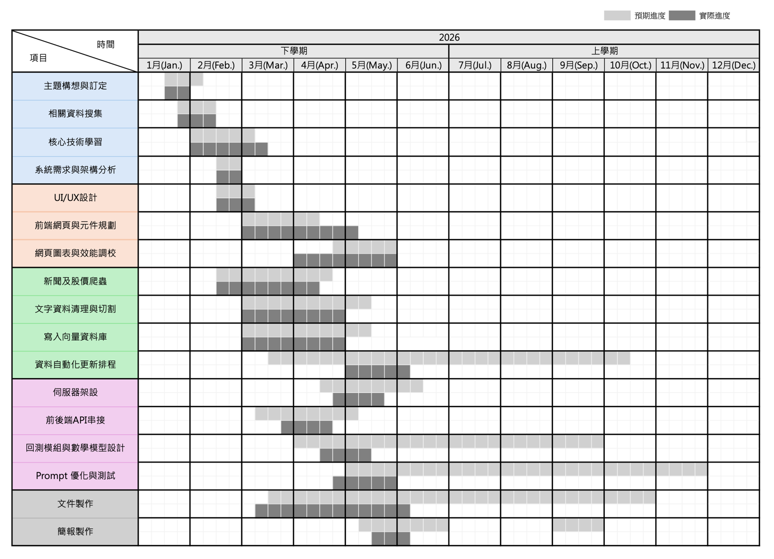
圖4-1-1專案時程甘特圖

專案組織與分工
表4-2-1專題組織分工表
●主要負責人○次要負責人(每一項只能有1位主要負責人，次要負責人最多2位)
項目/組員 |  | 11246012  柯伯穎 | 11246019  許博庭 | 11246031  吳建緯 | 1124A033彭智雲
前端  開發 | UI/UX設計 |  |  |  | ●
前端  開發 | 介面整合與元件規劃 |  |  |  | ●
前端  開發 | 網頁呈現效能優化 |  |  |  | ●
前端  開發 | 3D互動特效開發 |  |  |  | ●
前端  開發 | 深淺色主題切換 | ●
前端  開發 | 首頁頁面 |  |  |  | ●
前端  開發 | 會員中心頁面 |  |  |  | ●
前端  開發 | AI顧問頁面 |  |  |  | ●
前端  開發 | 模擬下單頁面 |  |  |  | ●
前端  開發 | 多股比較頁面 |  |  |  | ●
前端  開發 | 個股分析頁面 |  |  |  | ●
資料工程 | 爬蟲-CMoney |  | ●
資料工程 | 爬蟲-cnyes |  |  | ●
資料工程 | 爬蟲-ITN |  | ●
資料工程 | 定時資料採集引擎
資料工程 | 文字資料清洗與整理 |  | ●
資料工程 | RAG自動化更新機制 |  | ●
後端開發 | Qdrant向量資料庫建置
後端開發 | MySQL資料庫建置 |  |  | ●
後端開發 | FastAPI 開發 |  |  | ●
後端開發 | 會員認證與安全授權API
後端開發 | 股價數據API
後端開發 | 損益試算API
後端開發 | AI問答對話API
後端開發 | TWSE OpenAPI
後端開發 | cnyesAPI
後端開發 | LangChain檢索邏輯設計 |  | ●
後端開發 | NVIDIA Llama 3決策摘要生成 |  | ●
後端開發 | 個股技術指標計算模組
後端開發 | Docker 伺服器環境部署 |  | ●
美術 | LOGO設計 | ●
文件撰寫 | 統整 | ●
文件撰寫 | 第1章 前言 | ●
文件撰寫 | 第2章 營運計畫
文件撰寫 | 第3章 系統規格
文件撰寫 | 第4章 專題時程與組織分工
文件撰寫 | 第5章 需求模型 |  |  | ○
文件撰寫 | 第6章 設計模型
文件撰寫 | 第7章 實作模型
報告 | 簡報製作

圖4-2-1進度文件資料上傳Github貢獻次數

表4-2-2專題工作內容與貢獻度表
序號 | 姓名 | 工作內容<各限100字以內> | 貢獻度
1 | 組長  許博庭 |  | %
2 | 組員  柯伯穎 |  | %
3 | 組員  吳建緯 |  | %
4 | 組員  彭智雲 |  | %
 |  |  | 總計:100%

需求模型

使用者需求

1.功能性需求（FunctionalRequirement）
表5-1-1使用者功能性需求表
功能性需求 | 描述
註冊與登入 | 使用者可以註冊會員並登入系統以享有完整功能，並可於會員中心檢視及更新個人基本資料。
個股資訊 | 使用者可查看個股的詳細資料，包含AI摘要及預測結果。
股票新聞 | 系統自動排列最新的個股相關新聞，供使用者瀏覽市場動態與事件。
AI投資顧問 | 使用者可以透過提問，系統會檢索新聞資料庫，提供摘要與分析結果。
模擬下單 | 使用者可以進行股票買賣模擬，驗證投資策略。
多股比較 | 使用者可選取多檔股票進行並排對照，直觀比較其價格走勢或基本面差異。
深淺色主題切換 | 使用者可依個人視覺偏好，自由切換系統網頁介面的亮色或暗色主題模式。

2.非功能性需求（Non-FunctionalRequirement）
表5-1-2使用者非功能性需求表
非功能性需求 | 描述
效能 | 系統具備低延遲資料響應與高幀率渲染，確保各項查詢與互動流暢無卡頓。
相容性 | 系統網頁支援響應式設計（RWD），確保在不同尺寸螢幕上皆能正常瀏覽。
易用性 | 採用直覺化介面設計，並支援深淺色主題切換，提升閱讀與操作舒適度。
合規性 | 於畫面明顯處標示免責聲明，提醒摘要僅供參考，不構成實質投資建議。
可維護性 | 系統採取模組化架構，並具備完善的日誌記錄，便於後續除錯以及功能擴充。

使用個案圖（UseCaseDiagram）
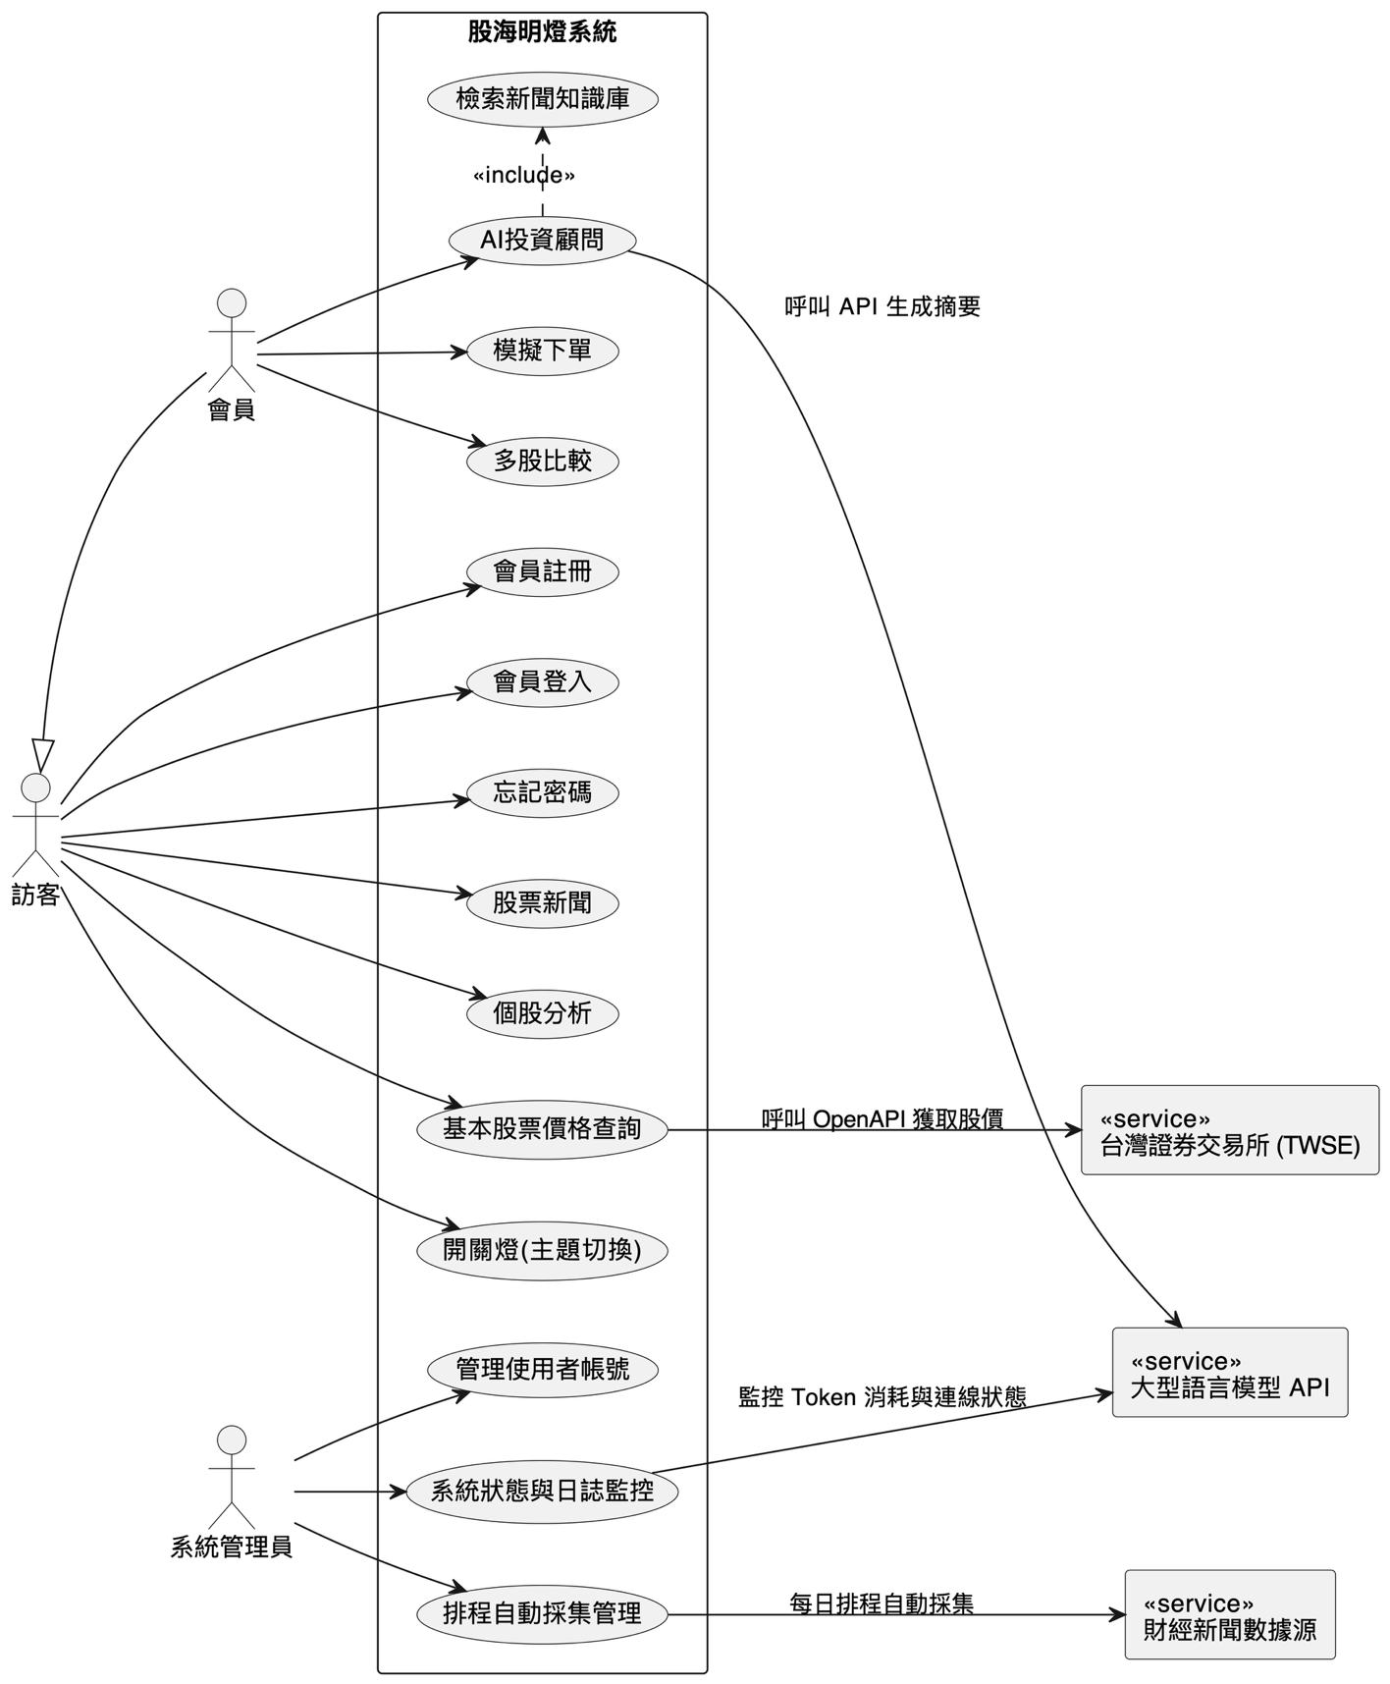
圖5-2-1使用個案圖

使用個案描述ｰ活動圖
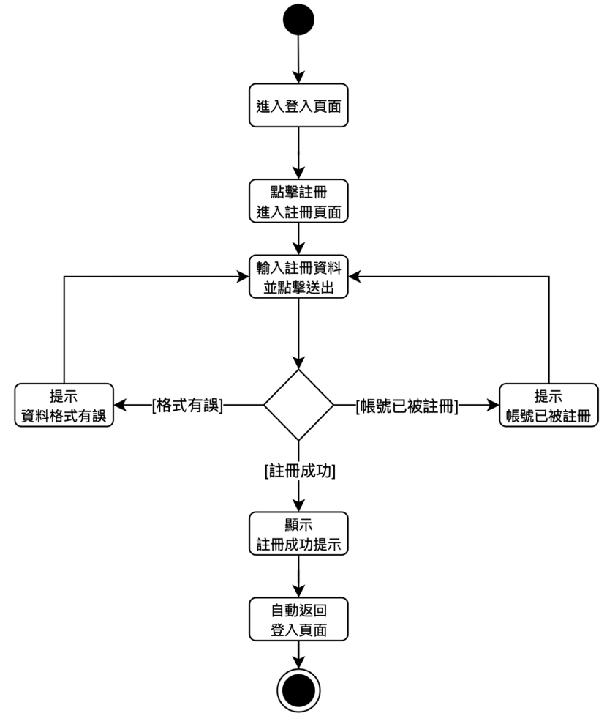
圖5-3-1會員註冊之活動圖
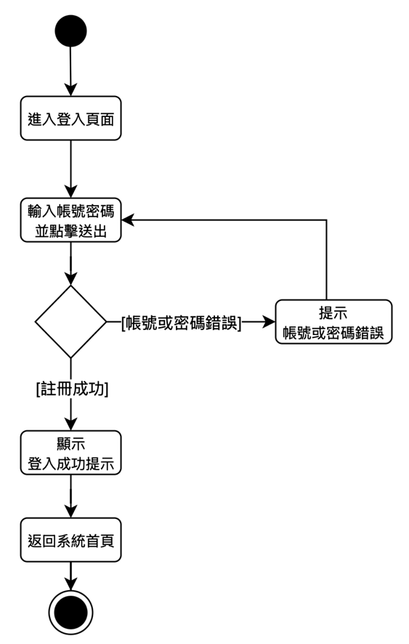
圖5-3-2會員登入之活動圖
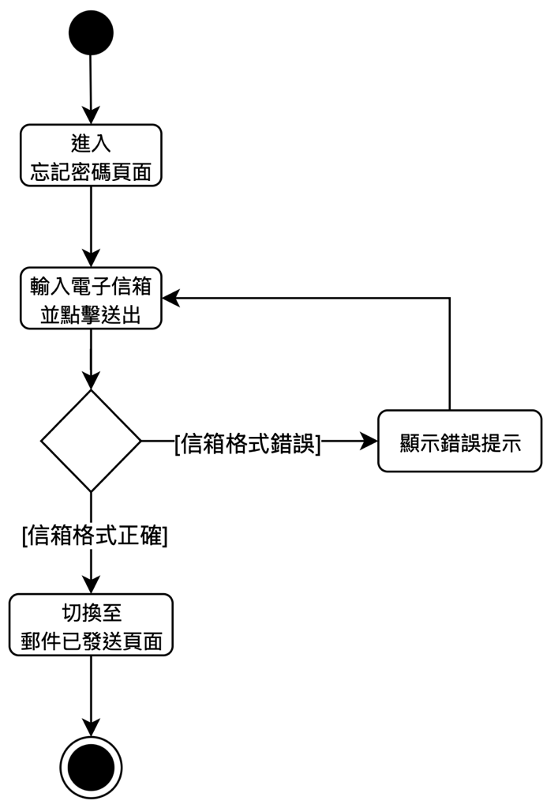
圖5-3-3會員忘記密碼之活動圖

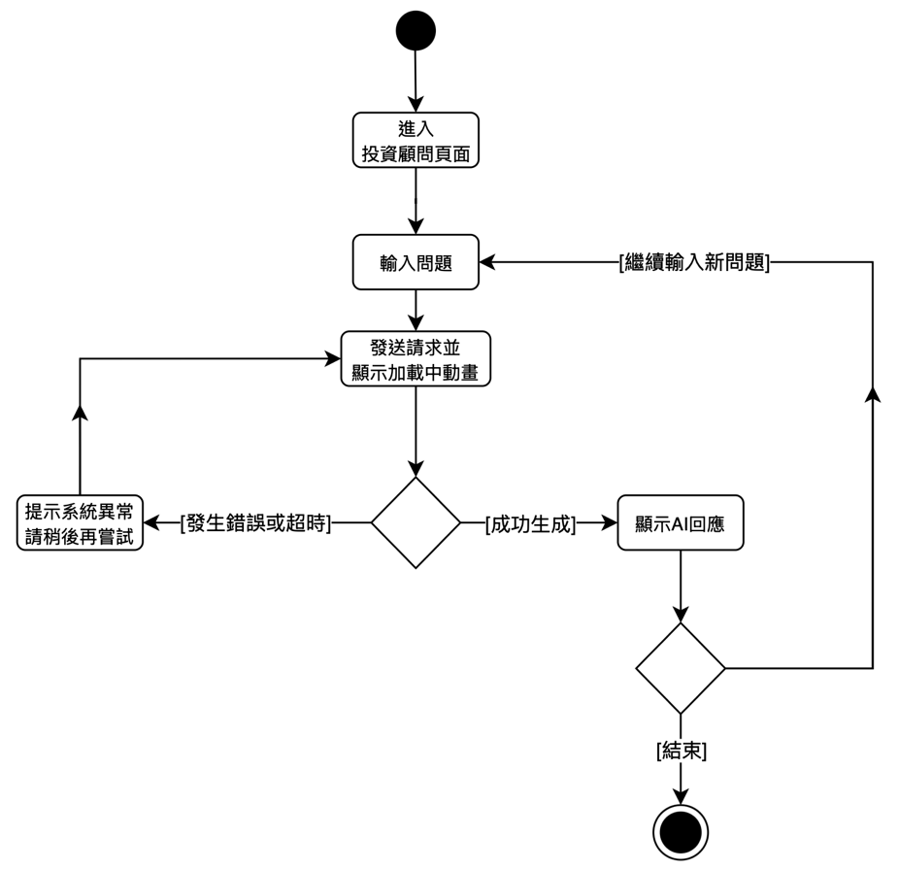
圖5-3-4投資顧問之活動圖
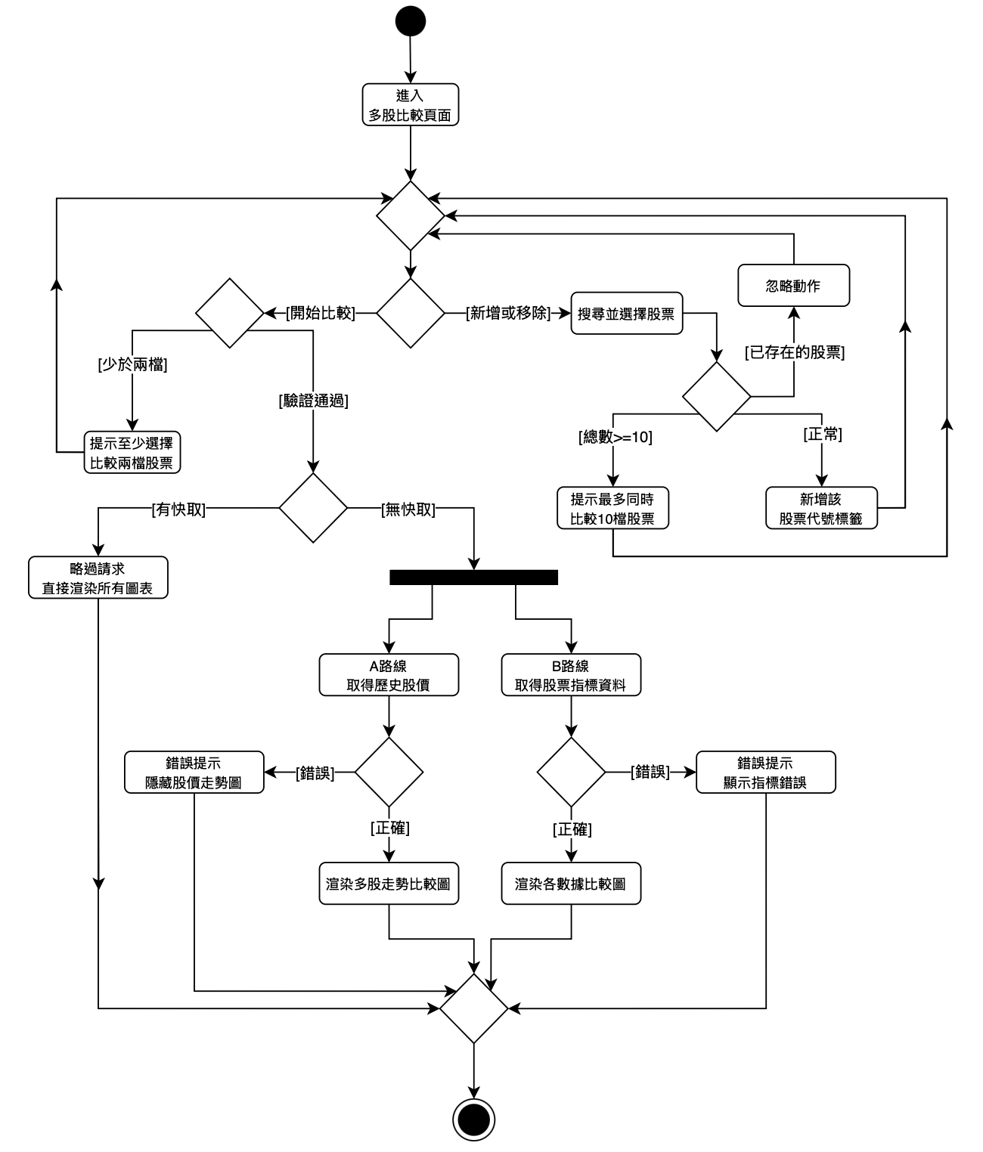
圖5-3-5多股比較之活動圖
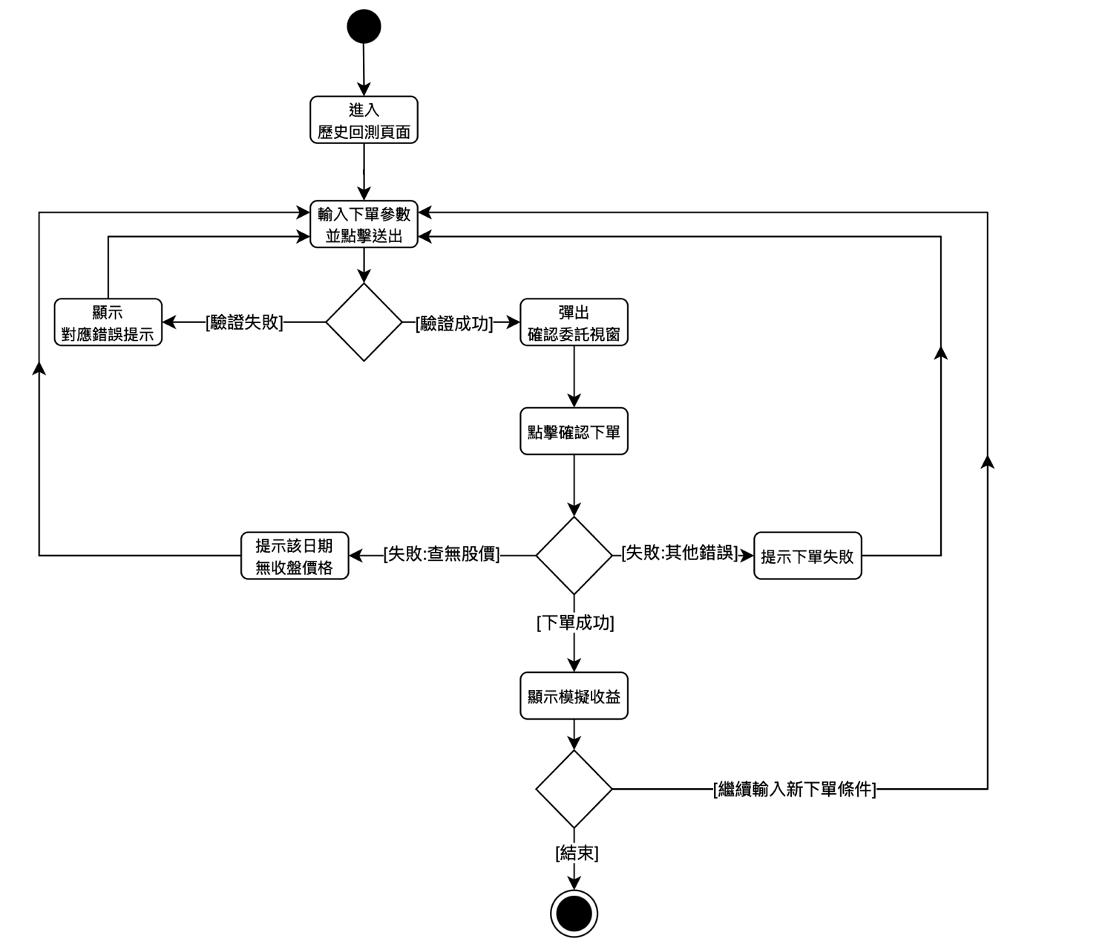
圖5-3-6歷史回測之活動圖

分析類別圖（AnalysisClassDiagram）
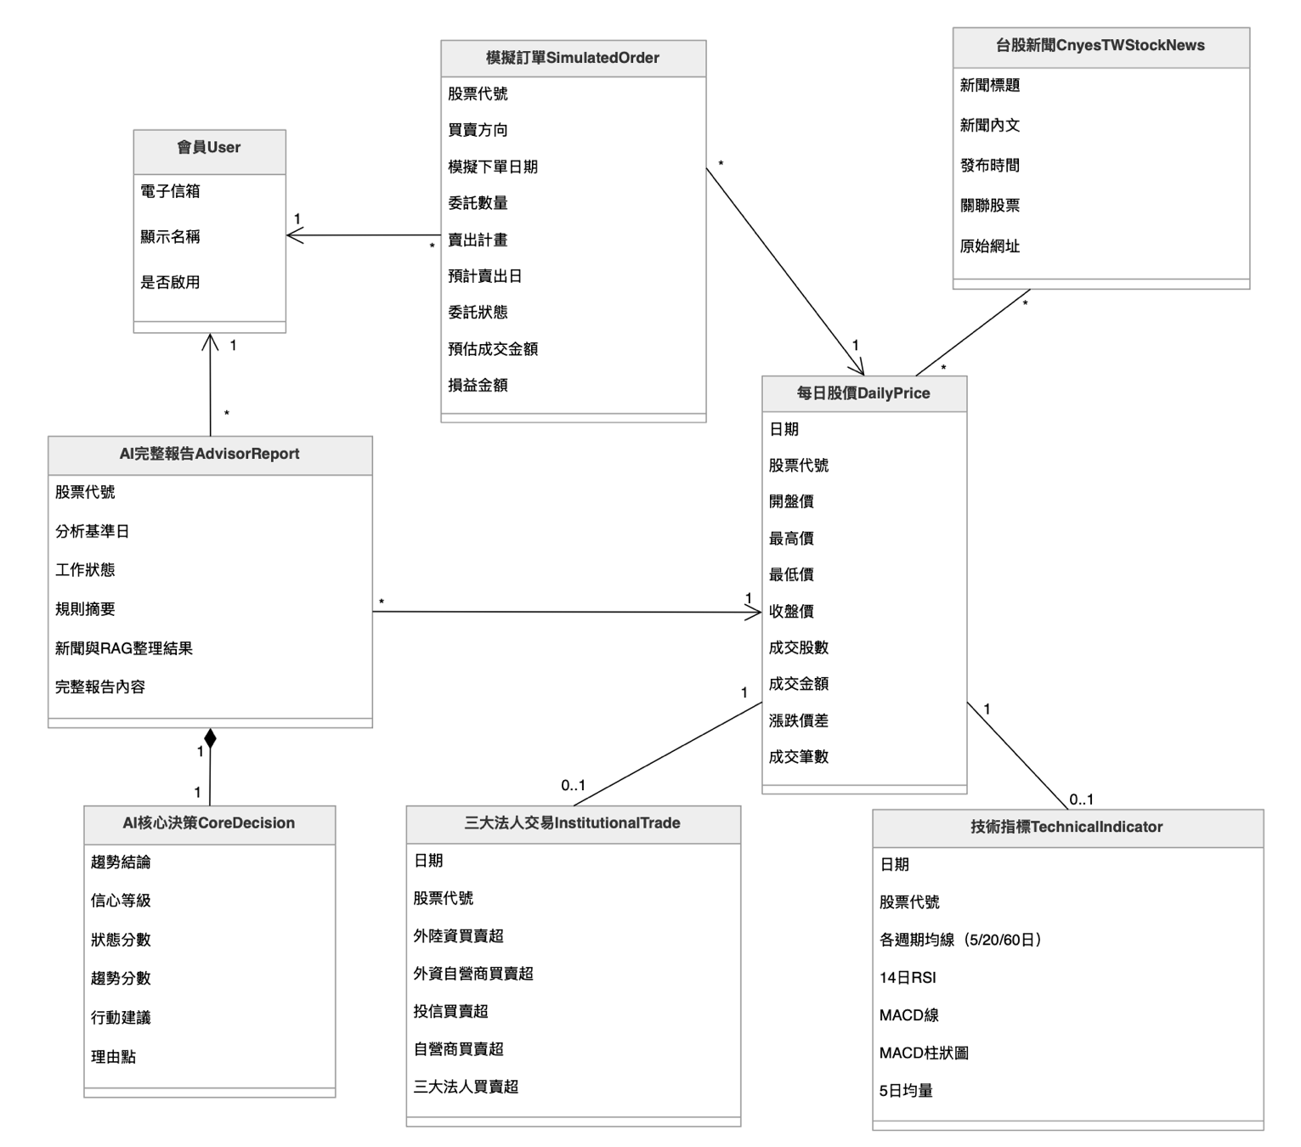
圖5-4-1分析類別圖

設計模型

循序圖（SequentialDiagram）
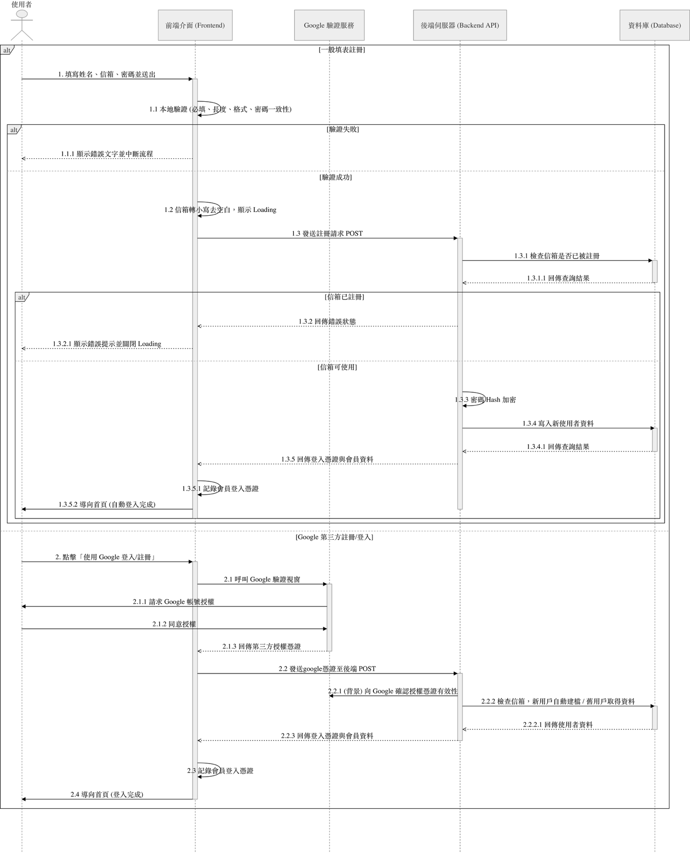
圖6-1-1會員註冊之循序圖
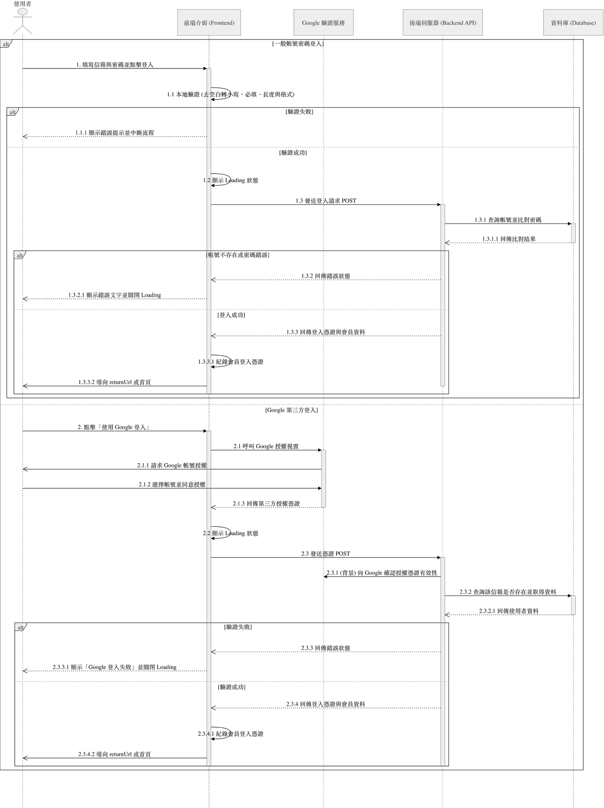
圖6-1-2會員登入之循序圖
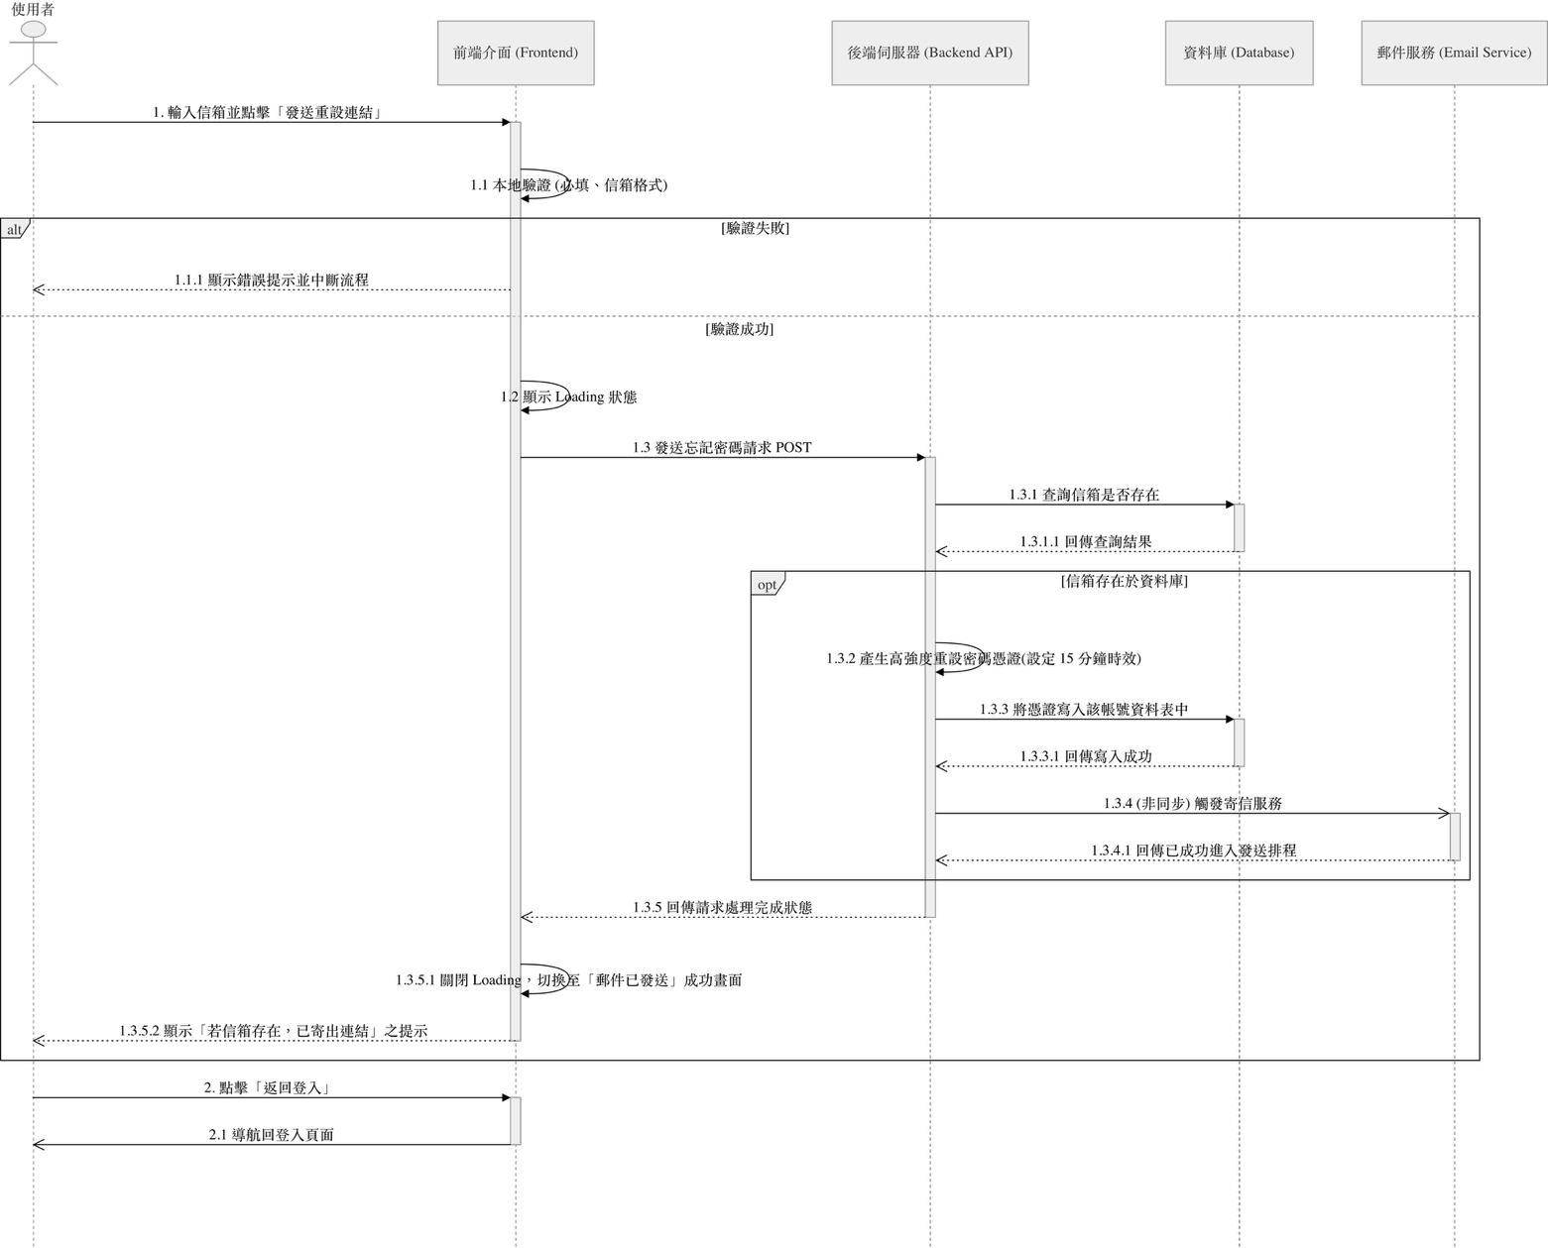
圖6-1-3會員忘記密碼之循序圖

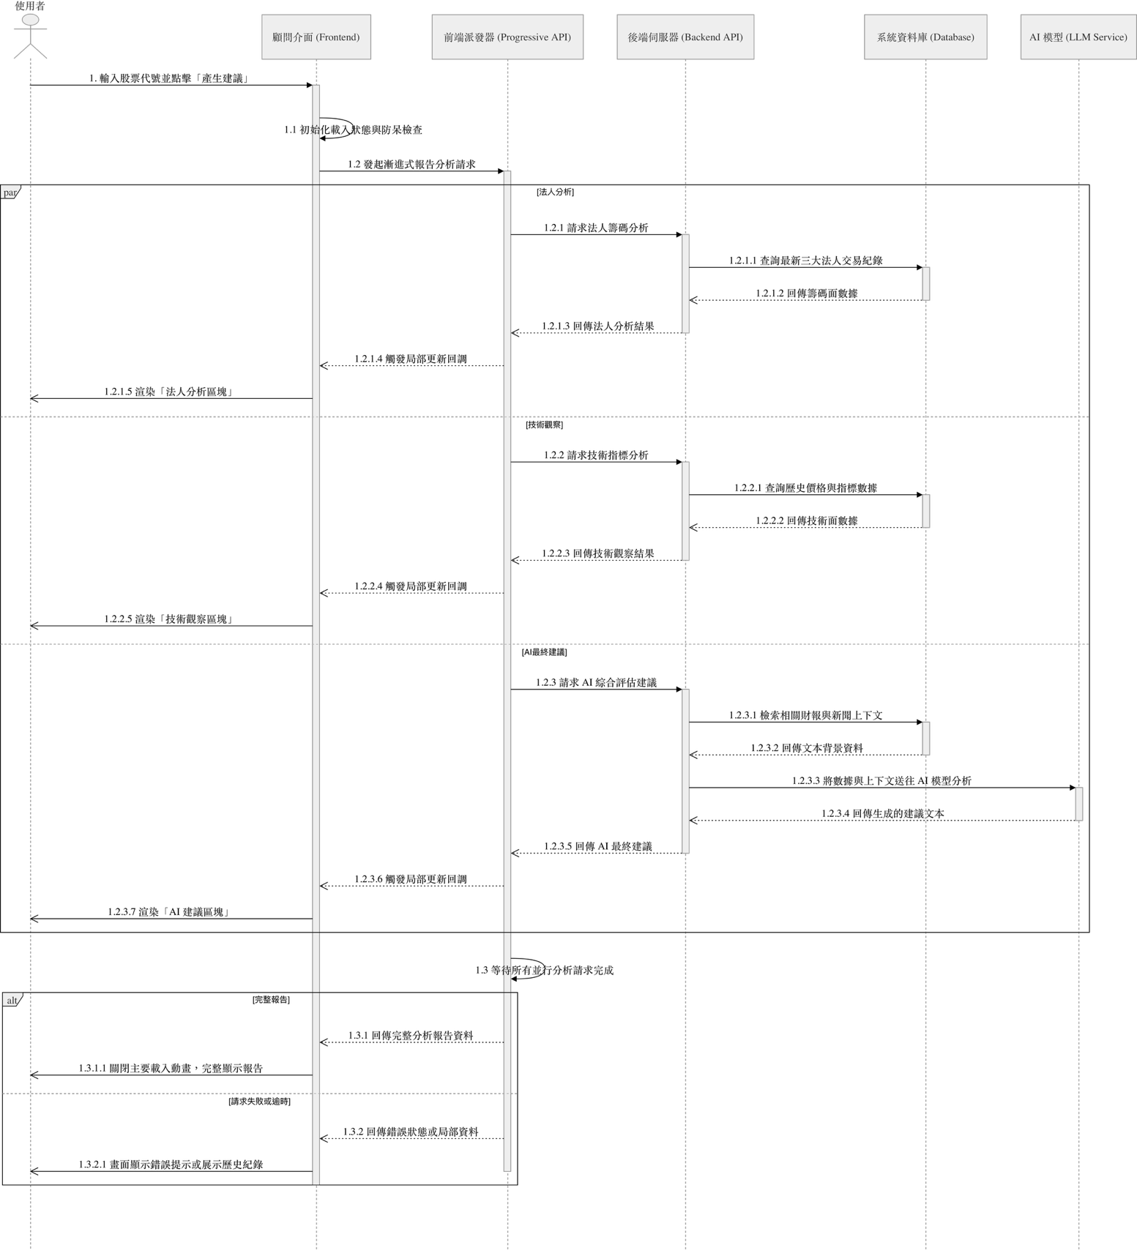
圖6-1-4投資顧問之循序圖

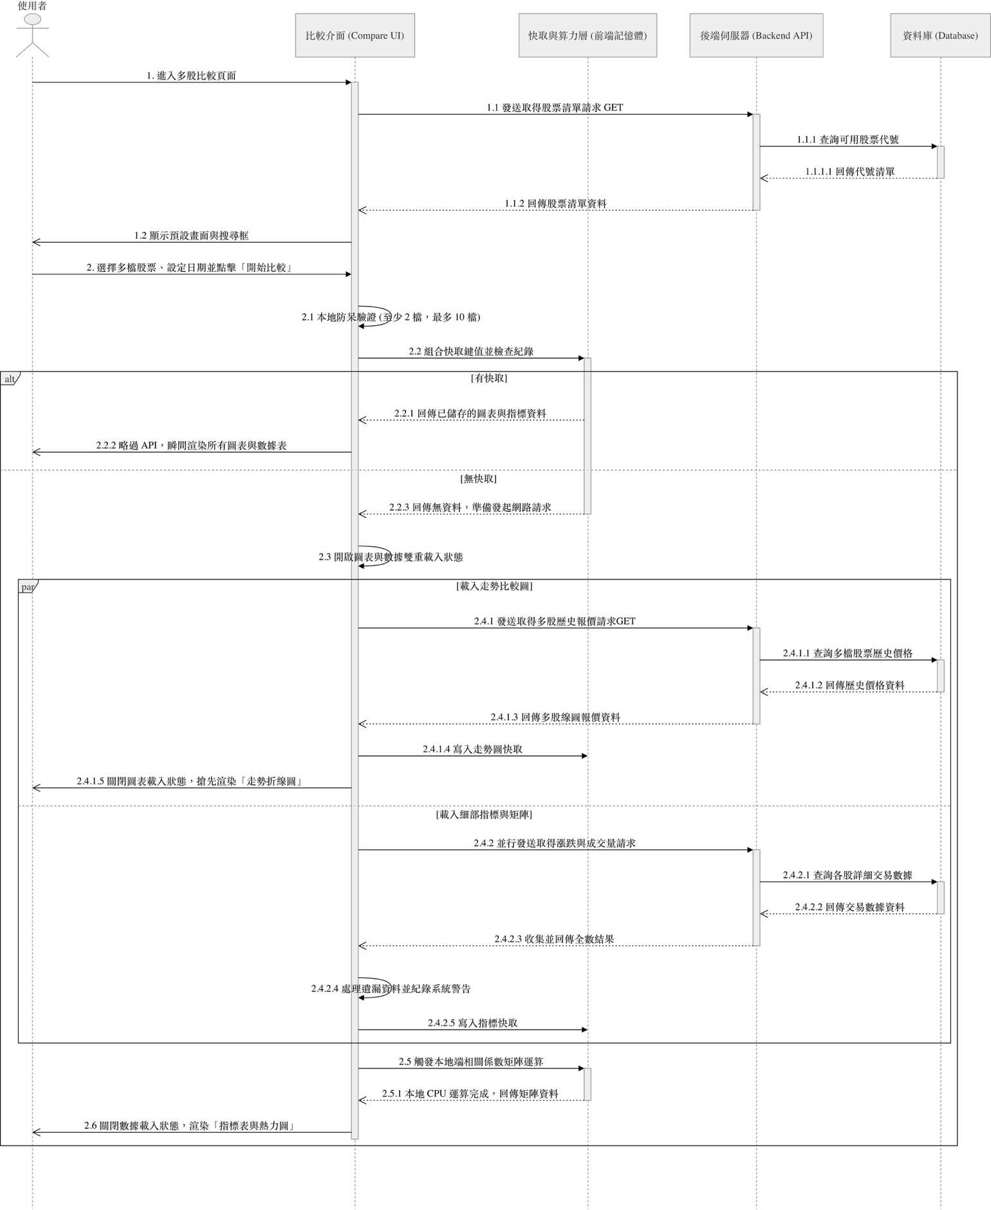
圖6-1-5多股比較之循序圖
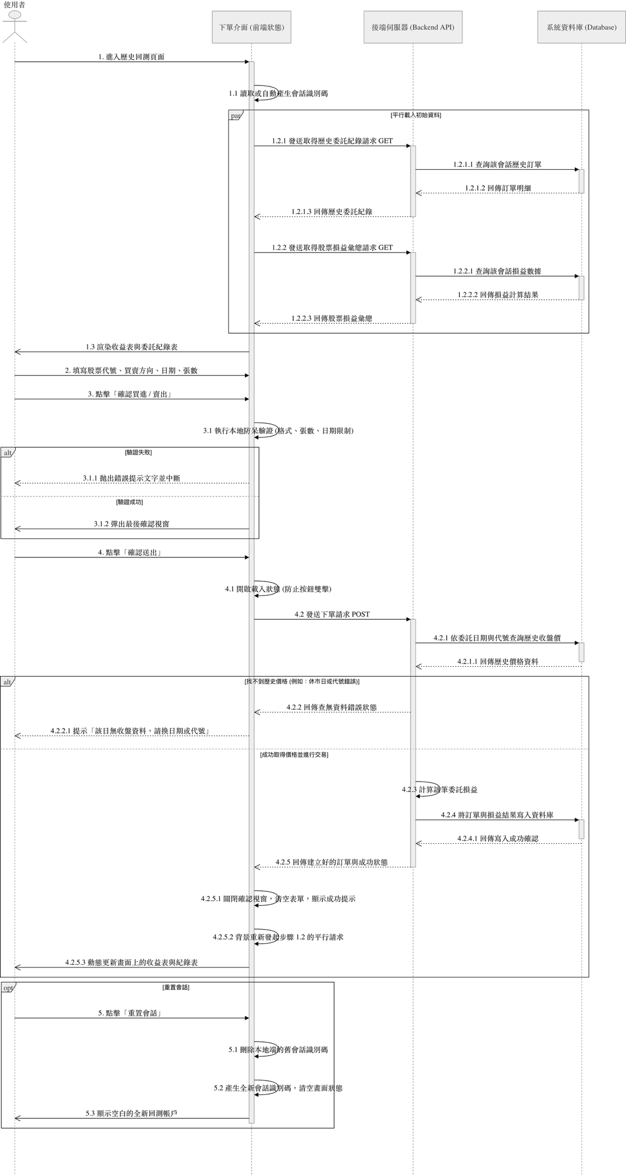
圖6-1-6歷史回測之循序圖

類別設計圖
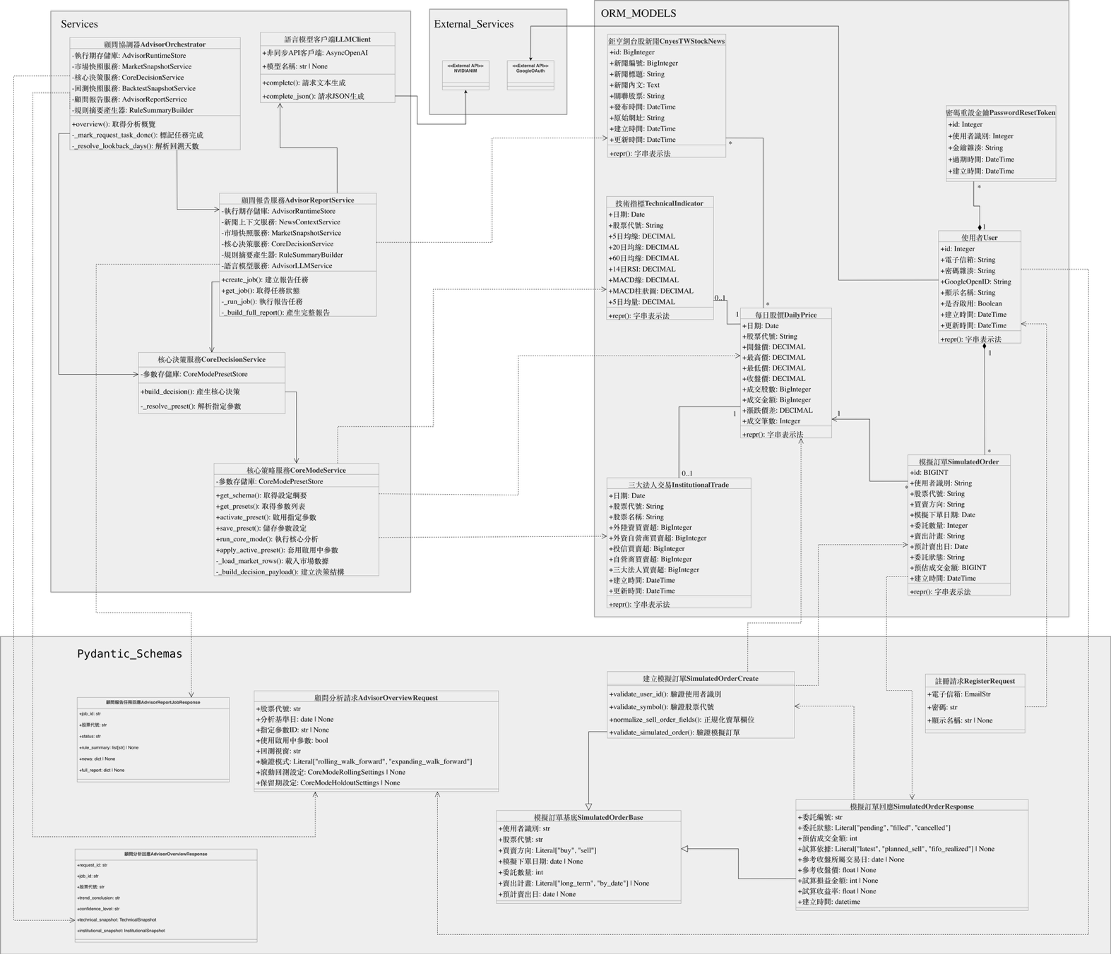
圖6-2-1設計類別圖

實作模型

佈署圖(DeploymentDiagram)
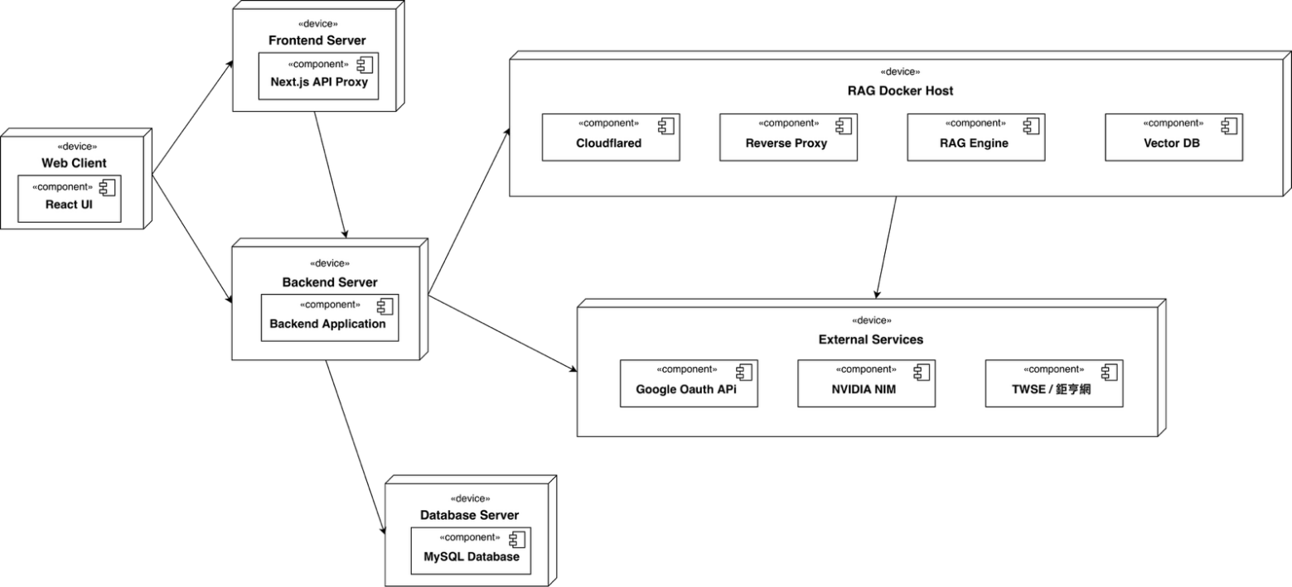
圖7-1-1佈署圖

套件圖(PackageDiagram)
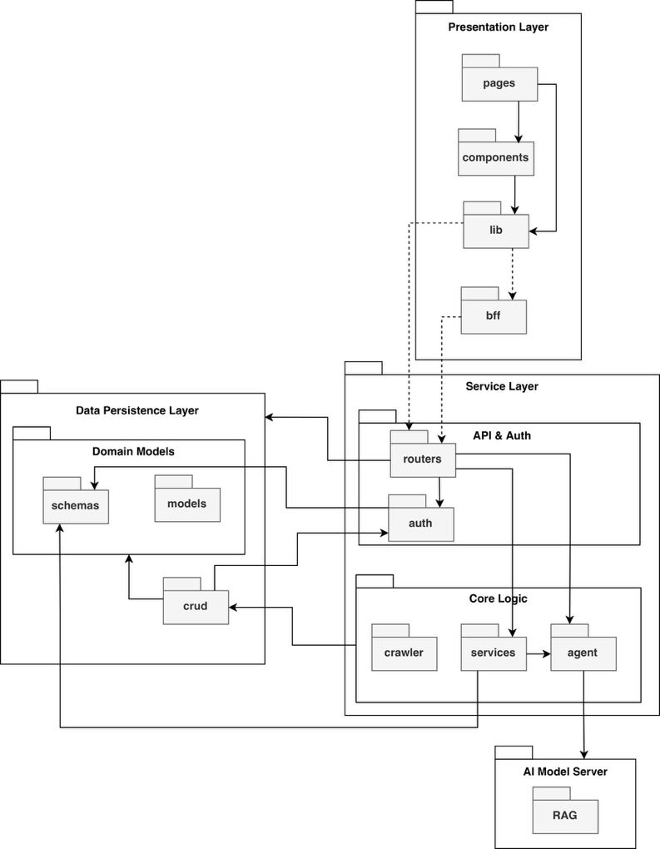
圖7-2-1套件圖

元件圖(ComponentDiagram)
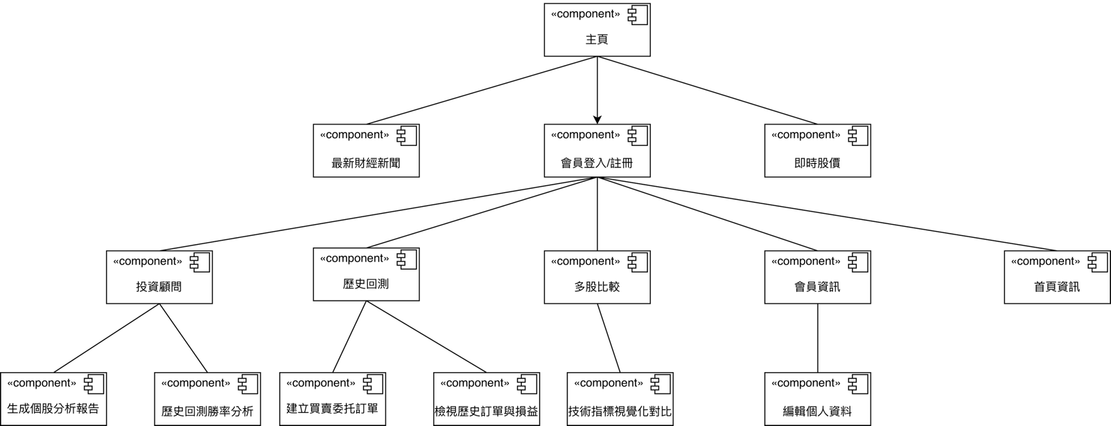
圖7-3-1元件圖

狀態機(StateMachine)
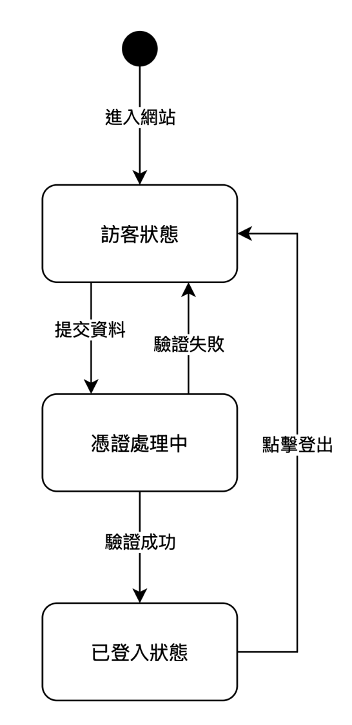
圖7-4-1會員登入/註冊之狀態機圖
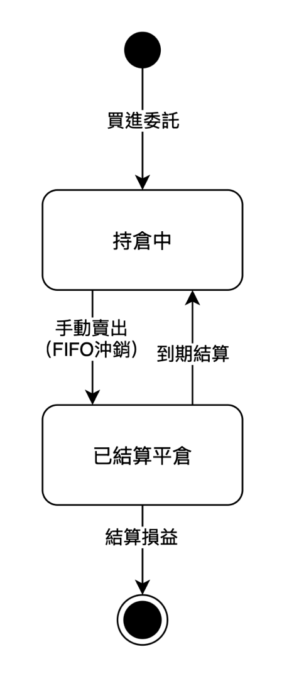
圖7-4-2模擬下單之狀態機圖
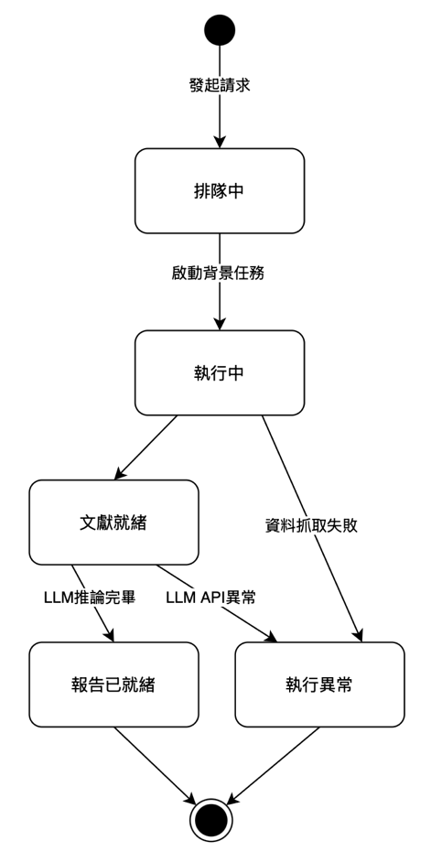
圖7-4-3 AI投資顧問之狀態機圖

資料庫設計

資料庫關聯表
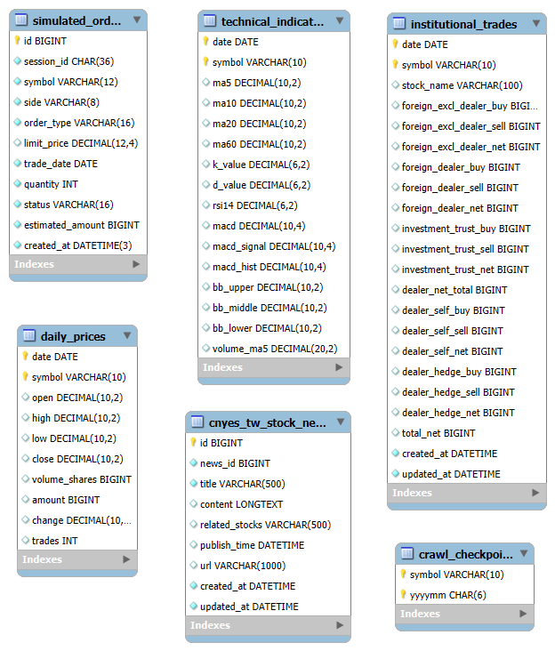
圖8-1-1資料庫關聯表

表格及其MetaData
表 8-2-1日線價量daily_prices資料表
欄位名稱 | 資料型態 | 允許為空 | 中文 | 備註
date | DATE | 否 | 日期 | PK
symbol | VARCHAR(10) | 否 | 股票代號 | PK
open | DECIMAL(10,2) | 是 | 開盤價
high | DECIMAL(10,2) | 是 | 最高價
low | DECIMAL(10,2) | 是 | 最低價
close | DECIMAL(10,2) | 是 | 收盤價
volume_shares | BIGINT | 是 | 成交股數
amount | BIGINT | 是 | 成交金額
change | DECIMAL(10,2) | 是 | 漲跌價差
trades | INT | 是 | 成交筆數

表 8-2-2爬蟲斷點crawl_checkpoint資料表
欄位名稱 | 資料型態 | 允許為空 | 中文 | 備註
symbol | VARCHAR(10) | 否 | 股票代號 | PK
date | CHAR(6) | 否 | 完成月份YYYYMM | PK

表 8-2-3鉅亨新聞tw_stock_news資料表
欄位名稱 | 資料型態 | 允許為空 | 中文 | 備註
id | BIGINT | 否 | 流水號 | PK
news_id | BIGINT | 否 | 來源新聞編號
title | VARCHAR(500) | 否 | 新聞標題
content | LONGTEXT  （模型為 Text） | 是 | 新聞內文
related_stocks | VARCHAR(500) | 是 | 關聯股票  （逗號分隔）
publish_time | DATETIME | 是 | 發布時間
url | VARCHAR(1000) | 是 | 原始網址
created_at | DATETIME | 否 | 建立時間

表 8-2-4三大法人買賣超institutional_trades資料表
欄位名稱 | 資料型態 | 允許為空 | 中文 | 備註
date | DATE | 否 | 交易日期 | PK
symbol | VARCHAR(10) | 否 | 證券代號 | PK
stock_name | VARCHAR(100) | 是 | 證券名稱
foreign_excl_dealer_buy | BIGINT | 是 | 外陸資買進股數  （不含外資自營商）
foreign_excl_dealer_sell | BIGINT | 是 | 外陸資賣出股數  （不含外資自營商）
foreign_excl_dealer_net | BIGINT | 是 | 外陸資買賣超股數  （不含外資自營商）
foreign_dealer_buy | BIGINT | 是 | 外資自營商買進股數
foreign_dealer_sell | BIGINT | 是 | 外資自營商賣出股數
foreign_dealer_net | BIGINT | 是 | 外資自營商買賣超股數
investment_trust_buy | BIGINT | 是 | 投信買進股數
investment_trust_sell | BIGINT | 是 | 投信賣出股數
investment_trust_net | BIGINT | 是 | 投信買賣超股數
dealer_net_total | BIGINT | 是 | 自營商買賣超股數  （合計）
dealer_self_buy | BIGINT | 是 | 自營商買進股數  （自行買賣）
dealer_self_sell | BIGINT | 是 | 自營商賣出股數  （自行買賣）
dealer_self_net | BIGINT | 是 | 自營商買賣超股數  （自行買賣）
dealer_hedge_buy | BIGINT | 是 | 自營商買進股數  （避險）
dealer_hedge_sell | BIGINT | 是 | 自營商賣出股數  （避險）
dealer_hedge_net | BIGINT | 是 | 自營商買賣超股數  （避險）
total_net | BIGINT | 是 | 三大法人買賣超股數
created_at | DATETIME | 否 | 建立時間
updated_at | DATETIME | 否 | 更新時間

表 8-2-5技術指標technical_indicators資料表
欄位名稱 | 資料型態 | 允許為空 | 中文 | 備註
date | DATE | 否 | 日期 | PK
symbol | VARCHAR(10) | 否 | 股票代號 | PK
ma5 | DECIMAL(10,2) | 是 | 5 日均線
ma10 | DECIMAL(10,2) | 是 | 10 日均線
ma20 | DECIMAL(10,2) | 是 | 20 日均線
ma60 | DECIMAL(10,2) | 是 | 60 日均線
k_value | DECIMAL(6,2) | 是 | KD 指標 K 值
d_value | DECIMAL(6,2) | 是 | KD 指標 D 值
rsi14 | DECIMAL(6,2) | 是 | 14 日 RSI
macd | DECIMAL(10,4) | 是 | MACD 線
macd_signal | DECIMAL(10,4) | 是 | MACD 訊號線
macd_hist | DECIMAL(10,4) | 是 | MACD 柱狀圖
bb_upper | DECIMAL(10,2) | 是 | 布林通道上軌
bb_middle | DECIMAL(10,2) | 是 | 布林通道中軌
bb_lower | DECIMAL(10,2) | 是 | 布林通道下軌
volume_ma5 | DECIMAL(20,2) | 是 | 5 日均量

表 8-2-6模擬委託simulated_orders資料表
欄位名稱 | 資料型態 | 允許為空 | 中文 | 備註
id | BIGINT | 否 | 流水號 | PK  AI
session_id | VARCHAR(36) | 否 | 匿名會話 ID
symbol | VARCHAR(12) | 否 | 股票代號
side | VARCHAR(8) | 否 | 買賣方向（buy/sell）
order_type | VARCHAR(16) | 否 | 委託類型（limit/market）
limit_price | DECIMAL(12,4) | 是 | 限價
trade_date | DATE | 否 | 模擬下單日期
quantity | INT | 否 | 委託數量（張）
status | VARCHAR(16) | 否 | 委託狀態
estimated_amount | BIGINT | 否 | 預估成交金額（元）
created_at | DATETIME | 否 | 建立時間

